Проект для детей старшего дошкольного возраста
«Мой Дагестан»
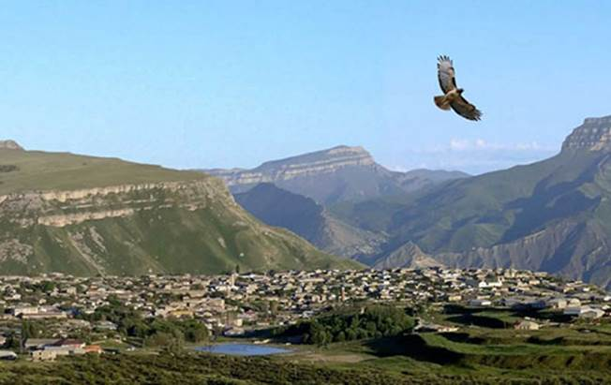

Проект «Мой Дагестан»
Актуальность проекта. Одним из немало важных задач педагогов и родителей является задача научить детей чувствовать красоту родной земли, уважать и гордиться людьми, живущими на этой земле, воспитывать любовь к родным местам, ко всему, что окружает ребёнка с детства. Однако многие взрослые, даже коренные жители, имеют недостаточно знаний о своей малой родине, не уделяют внимания данной проблеме, считая ее неважной ,дети не владеют информацией о родном крае. Не имея достаточного количества знаний, трудно сформировать уважительное отношение к малой Родине. О важности приобщения ребенка к культуре своего народа написано много, поскольку обращение к отечественному наследию воспитывает уважение, гордость за землю, на которой живешь. Поэтому детям необходимо знать и изучать культуру своих предков. Важно выделить значение именно на знание истории народа, его культуры ,что в дальнейшем поможет с уважением относиться к культурным традициям и других народов, воспитывая детей на событиях, тесно связанных с историей, природой родного края, мы тем самым формулируем глубокую привязанность к нему, чувство гордости. Знакомство с историей, культурой, природой, бытом людей, живущих рядом, позволяет лучше почувствовать родной край, а значит стать созидателем своей малой Родины.
Выбор данной темы обусловлен пониманием значимости этой проблемы, с одной стороны, и недостаточным уровнем знаний у детей и родителей о родном крае, с другой. Необходимо отметить, что в настоящее время эта работа не только актуальна, но и требует большого такта и терпения, так как в молодых семьях вопросы воспитания патриотизма, гражданственности не считаются важными и зачастую вызывают лишь недоумение.
Цель проекта: формирование основ личностной культуры дошкольника через познание истории, культуры, природы, традиций и обычаев родного края в процессе воспитательно – образовательной деятельности.
Задачи проекта:
-знакомство детей с культурным прошлым и настоящим малой родины;
-систематизировать полученные ранее знания о родном крае;
-познакомить с творчеством Дагестанских поэтов;
-расширять знания детей о флоре и фауне родного края;
- развивать память, творческое воображение, внимание, речь, мышление.
-воспитывать любовь к родному краю, умение видеть прекрасное, гордиться им;
-формирование познавательных представлений о себе, о своей семье, чувства гордости и бережного отношения к малой родине.
Образовательные области:
Познание, коммуникация, чтение художественной литературы, художественное творчество, социализация, труд, музыка.
Тип проекта:
Информационно-творческий
Участники проекта:
Дети старшей группы, воспитатели, родители.
Продолжительность проекта: краткосрочный (3 недели)
Гипотеза:
Проживая в Республике Дагестан, мы не только не посещаем уникальные места, но и мало знаем о них. В ходе реализации проекта дети получат знания о прекрасных местах, известных не только в республике. В ходе реализации проекта дети приобретут знания об истории республики, символике, достопримечательностях, будут знать имена тех, кто прославил край, начнут проявлять интерес к событиям жизни края и отразят свои впечатления в продуктивной деятельности, то можно считать, что цель и задачи проекта выполнены.
Ожидаемые результаты:
В группе будут созданы необходимые условия по ознакомлению детей с родным краем.
У воспитанников:
- появится интерес к поисковой деятельности;
- сформируются представления о родном крае и родном городе, о традициях народов Дагестана, об обычаях и культуре разных национальностей, об основных архитектурных сооружениях, памятниках, определяющих облик города; знание названий улиц города; умение видеть красоту родного края и города, радоваться ей;
- сформируются элементарные представления детей о людях, прославивших свой край , воспитается чувство признательности, благодарности, уважения к знаменитым людям нашей Республики.
У родителей:
- Повысится интерес к работе ДОУ.
- Повысится активность участия в конкурсах, выставках.
Продукты проекта:
- фотоматериалы;
- стенгазета;
- конспекты познавательного проекта;
- слайд-шоу;
- альбомы.
Оборудование: Альбомы, энциклопедии, рассказы и стихи о родном крае, сказки и легенды, предметы быта, национальный костюм.
Основные формы реализации проекта: Беседа, рассматривание альбома, слушание аудиозаписи, загадывание загадок, рисование, чтение произведений, игры дидактические, словесные, подвижные, разучивание песен, стихов.
Заключение:
Таким образом, в ходе данного проекта, с выполнением исследовательских и творческих заданий у детей расширятся и систематизируются знания о родном крае: дети узнают много нового о Республике Дагестан, о его достопримечательностях, о жизни коренных жителей, об их обычаях и традициях; у детей сформируются такие нравственные качества, как любовь к Родине, своему Отечеству, к родной природе, к людям, населяющим эту землю. В игре и труде между детьми улучшатся дружеские взаимоотношения. Надеюсь, что полученные в детском саду знания пригодятся ребятам в их дальнейшей жизни.

Литература:
1.Методические рекомендации «Проектная деятельность в детском саду»ДИПКПК – 2013г
2. Образовательная программа «Салам алейкум», Амирова С.К., Исмаилова У.А.,2016г
3. Образовательная программа «Познаем наш край родной» Гришин А.В., 2016г
4. Региональная образовательная программа дошкольного образования Республики Дагестан, М.И.Шурпаева, М.М.Байрамбеков, У.А.Исмаилова, А.В.Гришин и др.; под редакцией Г.И.Магомедова. – Махачкала: ООО Издательство «НИИ педагогики», 2015.-с.
5. Образовательная программа «Я и ты», Гусарова Л.Ф., 2016
6.Образовательная программа « Мы учимся говорить по-русски», Шурпаева М.И., 2016г
7. образовательная программа «От истоков прекрасного- к творчеству» , Байрамбеков М,М,,2016г.
8. образовательная программа «Орлята», Исмаилова У.А., Гасанова Д.И., 2016г.
9. образовательная программа «Мир вокруг», Исмаилова У.А.,2016г.
10. Фольклор и литература народов Дагестана.: Хрестоматия для дошкольных учреждений, Сст. Р.Х.Гасанова, Ш.А.Мирзоев. – Махачкала: «Лотос», 2005.- 224с.
11. Сказки народов Дагестана. (Халилов Х.М., Османов М.З.) – Махачкала : Дагучпедгиз, 1989г.
Приложение 1
Беседы :
«Государственные символы Дагестана. Флаг»
Программное содержание: закрепить и обобщить знания детей о цветах государственного флага РД, об их расположении, формировать уважительное отношение к государственному символу России – флагу.
Оборудование и материалы: изображение государственного флага РД.
Ход беседы:
Воспитатель.
- Вспомните, как называется республика, в которой мы живём. Правильно, Дагестан. Это наша Родина.
Воспитатель демонстрирует детям картинки, на которых изображен государственный флаг Дагестана: на здании правительства, на военном корабле, самолёте и др.
Какого цвета государственный флаг Дагестана? Что обозначают цвета флага? Где можно увидеть дагестанский флаг?
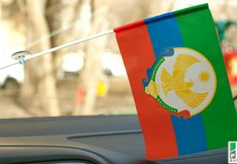
Посмотрите внимательно, как располагаются полоски на нашем флаге. Сверху зеленая полоса, потом синяя, потом красная. . Каждый из тонов имеет свое значение. Символика цветов: Зеленый является олицетворением жизни, он раскрывает изобилие родной для дагестанцев земли. Помимо этого он считается традиционным цветом для ислама, а большинство жителей принадлежат к этой вере. Основная часть населения относит себя к мусульманам-суннитам. Голубой является оттенком синего. Это цвет моря, а на востоке Дагестана расположено Каспийское море. Кроме этого, голубой показывает красоту и величие народов, живущих в республике. Красный олицетворяет демократию. Он является символом просвещения, силы человеческого разума, созидательного отношения к жизни. Красный раскрывает храбрость и мужество народа. Цвета как нельзя лучше показывают самобытную культуру, верования и географическое положение страны гор. –
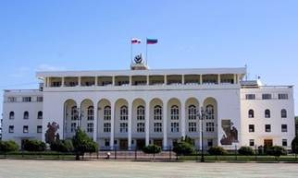
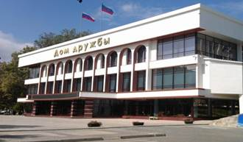
Государственные символы Дагестана. Герб
Программное содержание: закрепить и обобщить знания детей о государственном символе – гербе, формировать уважительное отношение к гербу.
Оборудование и материалы: изображение государственного герба РД.
Ход беседы:
Воспитатель. Ребята, вы уже знаете, что у нашей страны есть флаг. Из каких цветов он состоит? Правильно, белого, синего, красного. Но у каждой страны есть ещё один государственный символ – герб. На гербе мы видим изображение какого-то важного символа страны, животного или предмета. Изображение герба подчёркивает самое главное в этой стране, то, чем она отличается от других стран.
Воспитатель предлагает детям рассмотреть изображение государственного герба РД.
- Дети, это герб нашей республики – Дагестан. Давайте рассмотрим, что на нём изображено. Это орёл. Не случайно на нашем гербе изображён орёл – это смелая, гордая птица, которая летает высоко-высоко, видит всё вокруг. О чем же повествует герб Дагестана? Символика герба: Орел – наиболее почитаемое животное. Он олицетворяет независимость и свободу, мужественность и храбрость, стойкость и гордость, открытость и гостеприимство. В международной символике эта птица означает прозорливость и верховенство. Рукопожатие в разы усиливает идею миролюбия этой нации, открытости, гостеприимности. Оно выражает поддержку, теплоту приветствия. Солнце означает жизнь, ее силу, а также богатство, плодородие, свет. Для Дагестана это символ процветания и жизнеутверждения. Золотой тон всех изображений подчеркивает государственную и народную власть. – Итог: - Что изображено на гербе нашей республики?

Государственные символы России. Гимн
Программное содержание: закрепить и обобщить знания детей о государственном символе – гимне, формировать уважительное отношение к гимну.
Оборудование и материал: аудиозапись государственного гимна РД.
Ход беседы:
Воспитатель. Дети, у каждого народа, каждой страны есть своя самая главная песня! Песня, которая рассказывает об истории этой истории, её людях, их мечтах, её богатстве и красоте! Эта самая главная песня называется – гимн страны.
У нашей республики, Дагестан, тоже есть гимн. Он звучит очень торжественно, величественно. Когда звучит гимн республики, все перестают разговаривать, встают, мужчины снимают головные уборы и слушают гимн. Вот какая это важная песня! Гимн звучит только в особенных, очень торжественных случаях. Например, когда наши спортсмены получают медали. Граждане каждой страны и республики гордятся своим гимном.
Давайте сейчас послушаем гимн. (Звучит отрывок гимна РД.)
После прослушивания воспитатель задаёт детям вопросы:
- вам понравилась эта музыка?
- Красивый у нас гимн?
- Какое настроение создаёт эта музыка (Торжественное, взволнованное.)
- Когда вы пойдёте в школу, то обязательно выучите слова гимна и сможете подпевать, когда услышите гимн. Все взрослые люди, которые любят свою страну, обязательно должны знать слова гимна, проявлять к нему уважение. Я надеюсь, что когда вы вырастите, то будете именно такими людьми.
ТЕКСТ НОВОГО ГИМНА ДАГЕСТАНА
Горные реки к морю спешат.
Птицы к вершинам путь свой вершат
Ты мой очаг, моя колыбель,
Клятва моя Дагестан.
Тебе присягаю на верность свою,
Дышу я тобою, о тебе я пою.
Созвездье народов нашло здесь семью,
Мой малый народ, мой великий народ.
Подвиг горцев, богатство и честь,
Здесь это было, здесь это есть.
Ты для меня как священный Коран
Клятва моя Дагестан.
Припев:
Тебе присягаю на верность свою,
Дышу я тобою, о тебе я пою.
Созвездье народов нашло здесь семью,
Мой малый народ, мой великий народ.
Беседа : «Традиции и обычаи народов Дагестана» (наречение имени, гостеприимство, уважение к старшим, забота о младших)
Цель : обогащение представлений детей о себе, семье, семейных обычаях и традициях, характерных для народов Дагестана. Воспитание чувства привязанности ребенка к малой родине, ее народу, уважения к людям разных национальностей. Совершенствование познавательных умений через ознакомление с культурой народов Дагестана.
Ход беседы:
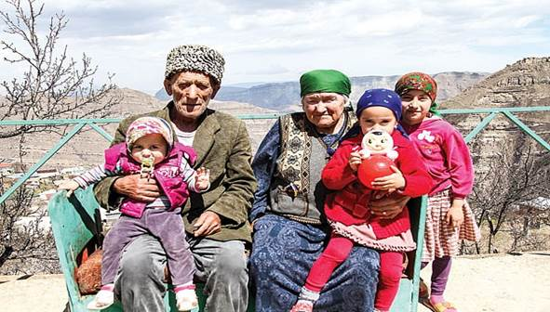
Народы Дагестана имеют удивительно богатую культуру, которая учит жить и трудиться, учит владеть древними языками, мудрыми народными профессиями, красотой родной речи мелодиями и танцами. Культура учит соблюдать добрые традиции дагестанского гостеприимства, уважения человека, почитание старших, Культура Дагестана - это искусство народных умельцев, это стройность, скромность и верность горянок, это стойкость, мужество и доброта джигитов, это мудрость и находчивость аксакалов.
Сегодня я познакомлю вас с самыми главными традициями и обычаями народов Дагестана. Это традиция уважения старших, традиция гостеприимства, традиции общения и этикет.
Семья имеет самую важную роль в нашей жизни, слово семья у нас называют и по- другому – род, тухум, родословная – это группа людей, объединенных близкими родственными отношениями. В первую очередь уважение проявляют к родителям. Отец- глава семьи. Он заботится о своей семье, показывает пример мужского благородства, трудолюбия, дружбы и добрососедства. Сын в дагестанской семье – первый помощник отца и гордость своих родителей. Сын учится у отца мужскому ремеслу, мужскому характеру.
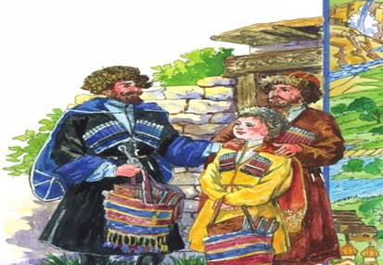
Девочка – первая помощница матери и такая же добрая, нежная, скромная, трудолюбивая, будущая хранительница семейного очага. С детства ребенку прививают уважать старших, заботиться о своих младших братьях и сестрах, воспитывают в них желание помогать своим близким, выполнять постоянные обязанности по дому, прививают уважение к труду.
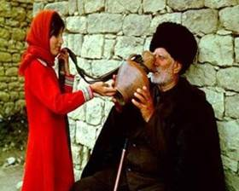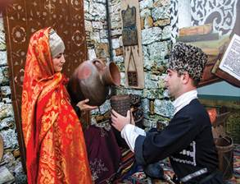
Еще один обычай в дагестанских семьях – это обычай приветствия. Младшие должны поприветствовать старших, уступить место , если старший вошел в комнату, всадник на коне должен поприветствовать пешего. Вот несколько уважительных форм приветствия, прощания и выражения благодарности, принятые в дагестанском обществе- «салам алейкум»- «валейкум ассалам», «баркалла» и т.п.
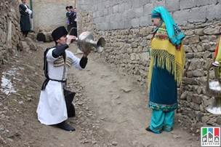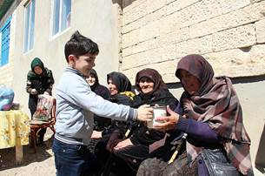
Еще славится Дагестан своим гостеприимством, обычаем дарения. Если в село приходил незнакомец, он направлялся на годекан и считался гостем каждого жителя села. Если человек знакомый, то хозяин дома, увидев гостя, обязан выйти к нему навстречу, приветливо поздороваться и пригласить его в дом, помочь снять одежду, подать угощения. Хозяин дома садится за стол только после того, как сядет гость или одновременно с ним. Гостя необходимо расспросить о родных, близких и общих знакомых. За столом его сажают на почетное место. Хозяева следят, чтобы гость съел как можно больше и испробовал все блюда, приготовленные хозяйкой дома. Не следует съедать свою порцию раньше гостя – это признак плохого поведения. В таком случае гость вынужден будет оторваться от пищи.
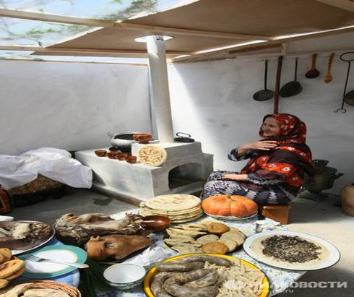

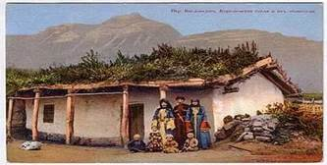
Гостя укладывают на ночлег в спокойной и уединенной комнате. Расставаясь с ним, ему желают счастливого пути и всяческих благ.
Еще одной дагестанской народной традицией является «Наречение именем». Имя – самый дорогой и первый подарок, который получает человек от своих родителей, желавших, чтобы имя помогло младенцу стать настоящим человеком. У народов Дагестана есть традиции встречать новорожденных всей семьей, всей родней, всем аулом. Если родился мальчик – стреляют из ружей всем аулом. Очень ответственно относятся к выбору имени. Советы родителям дают старожилы рода и аула. Они вспоминают имена предков – главных тружеников ,воинов, джигитов, кунаков, друзей.
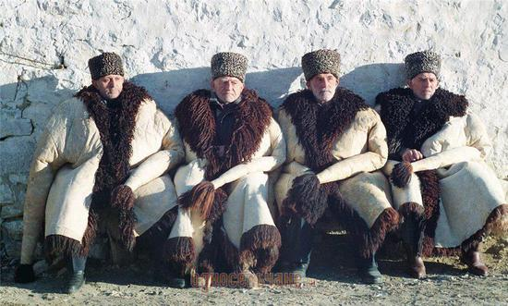
Беседа :«Быт и занятия народов Дагестана»
Цель : конкретизировать первоначальные представления о некоторых атрибутах дагестанской традиционной культуры: жилище, его устройство, предметы быта.
Ход беседы: сегодня мы познакомимся с бытом народов Дагестана. Что такое быт? К быту относится наша с вами одежда, обустройство мебели в доме, дом, двор, предметы посуды,
Ход беседы: сегодня мы познакомимся с бытом народов Дагестана. Что такое быт? К быту относится наша с вами одежда, обустройство мебели в доме, дом, двор, предметы посуды, пища .
В Дагестане, горные аулы имели форму ступенек, где крыша нижнего дома служила двором для верхнего соседа. Аулы в горах были небольшими, в них проживало небольшое количество семей. Жилище в горах было в основном двухэтажным. Крыша плоская. На первом этаже держали скот, сено, а на втором этаже жили люди. Главным материалом для строительства служил камень. Улицы в аулах узкие, извилистые, тесные. А у жителей равнины дома были в основном одноэтажными, небольшими.
У них главным материалом для строительства домов были дерево, глина и речной камень(булыжник). Стены дома были изготовлены из самана(кирпич из глины). Хозяйственные постройки(птичник, хлев для скота, сарай для сена) располагались в глубине двора . Селения на равнине были многолюдными. У каждого дома был двор, обнесенный забором. Забор вокруг дома возводили из камня или же плели из ветвей. Ворота были тоже из плетенки или деревянные.
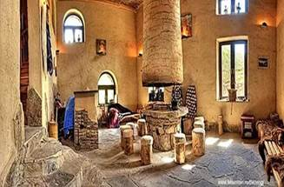
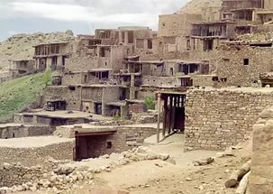
Дом называется сакля. Сакля – это хижина, землянка, каменное сооружение, а также дома из глины. Раньше строить из кирпича было очень накладно, поэтому люди, живущие в горах научились строить дома из того, что у них есть. (камень, глина, саман, балки).
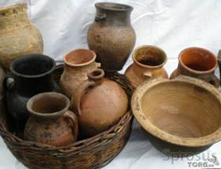
Дома изнутри обставляли предметами домашнего обихода, развешивали на стены ковры, стелили также ковры на полы, еще можно было увидеть в каждом доме сундук, где хранили украшения, семейные реликвии и т.п.. мастера изготавливали всю утварь домашнего обихода. ( люлька, ковры, сундук, ступка, трость, кувшин, подносы, чираг, прялка, веретено, мерки, ступки – чесночницы, корыто для теста и т.п.)
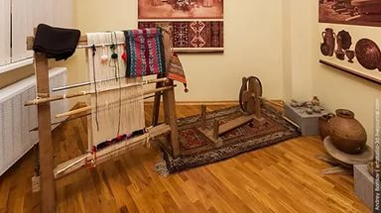
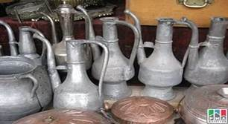
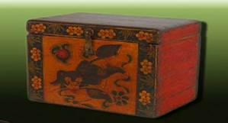

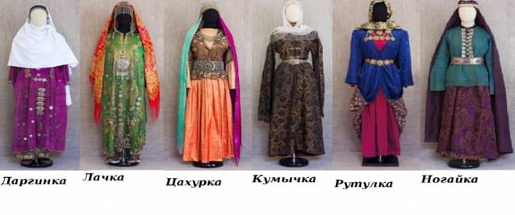
Одежда у разных народов Дагестана была схожей.
Мужчины носили рубаху, штаны, бешмет и черкеску. На голову надевали папаху. Верхней одеждой были башлык, овчинная шуба или бурка. Обувь делали из кожи и войлока. У каждого горца на поясе висел кинжал.
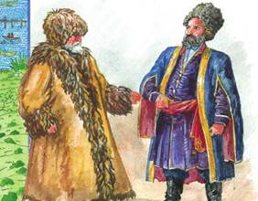
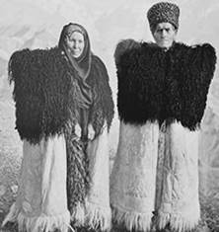
Традиционный женский костюм состоял из штанов, платья-рубахи, длинного распашного платья с двойными рукавами.
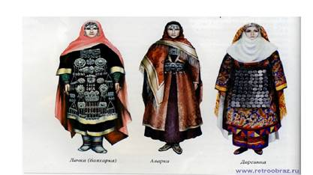
Голову повязывали платком. Женские платья украшались вышивкой и серебряными изделиями. Больше остальных любили украшать свои костюмы табасаранцы. Не только одежда, а еще и предметы быта, ковры и даже портянки у них были отделаны узорчатой каймой. Горцы жили сельскими общинами (джамаатами), которые управлялись советом старейшин. Для решения общих дел созывался сход мужчин. У горцев существовало сословное разделение, были сильны обычаи кровной мести и платы за убийство, а также гостеприимство и уважение к старшим. У некоторых народностей существовал обычай искусственного родства – побратимства, когда детей из одной семьи воспитывали в другой.
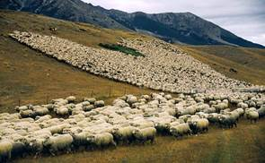
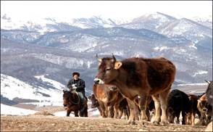
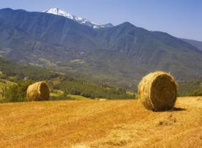
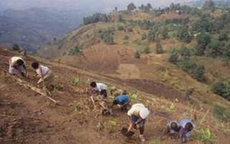
Мужская работа в семье заключалась в уходе за домашним скотом, заготовке сена и дров, выполнении полевых работ.
На женщине были все дела в доме. Она убирала, готовила еду, растила детей. В горских семьях было не принято сильно ласкать детей. Мальчиков с малых лет готовили к самостоятельности и ответственной роли главы семьи. Они должны были стать хорошими работниками и защитниками. Девочек воспитывали покладистыми, приучали во всем повиноваться мужу.
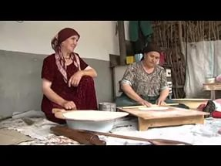
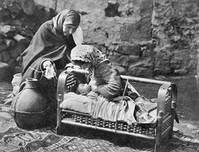

В еде горцы придерживались мясных и молочных продуктов. Самые распространенные блюда – шурпа, хинкали. Кроме них готовили кашу, вареники с различной начинкой, блины. По праздникам ели пироги и плов. Из солода и толокна готовили слабоалкогольный напиток чачу, в горных долинах делали вино. В летнее время года на столе непременно были свежие овощи, фрукты и ягоды.
У народов Дагестана есть множество сказок, пословиц и легенд, есть свои лирические и героические эпосы. Из танцев особенно известна лезгинка. Традиционные музыкальные инструменты – агач-гумуз, чунгур, зурна, саз, свирель и бубен. Национальная литература Дагестана представлена такими известными писателями советского периода, как Акай Акаев, Бадрутдин Магомедов, Сулейман Стальский, Расул Гамзатов.
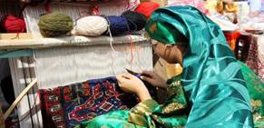
Из ремесел в Дагестане наиболее распространенными были ткачество, производство войлока, ковров, медной посуды, обработка кож, гончарное, кузнечное, оружейное дело, чеканка по металлу. На весь Кавказ славились ювелирные изделия кубачинских мастеров. Вот такой разнообразный быт у нас в Дагестане.(выяснить у детей, что им больше всего запомнилось )
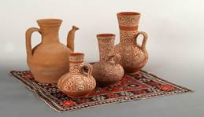

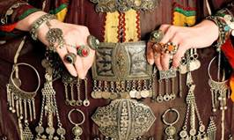
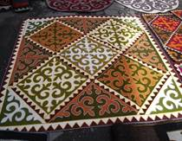
Познание на тему : «Знакомство с народными промыслами Дагестана»
Цель: развитие представлений о разнообразии народных художественных промыслов у детей дошкольного старшего возраста Республики Дагестан.
Задачи:
- создание ознакомительной площадки по многообразию народных промыслов через игровые технологии;
- воспитание патриотических чувств через почитание традиций этносов своего края;
Ход занятия: Скажите, в какой стране мы живем? А как называется столица России? А в какой республике мы живем? А как называется столица Дагестана? А в каком городе мы с вами живем?
Дети: В России; столица Москва; в республике Дагестане; город Махачкала; город Кизляр.
Воспитатель: Молодцы, ребята!
Воспитатель: Ребята, сегодня мы с вами будем говорить о труде мастеров Дагестана. Великий поэт Расул Гамзатов сказал:
«Дагестан - не просто экзотическая страна,
не просто красивые холмы и скалы.
Дагестан - это республика, у которой три сокровища». Давайте их вспомним.
1 реб. Первое сокровище - земля, горы и равнины.
2реб. Второе сокровище - вода, реки, озера, море.
3 реб. Третье сокровище - люди: их дружба с другими народами мира и дагестанское гостеприимство.
Воспитатель: Ребята, это фотографии с майдана. Майдан – это любая открытая площадка, парк или площадь; главная торговая площадь в городе. Майда́н — место собраний, сходов; (фотографии с майдана). Сколько интересных фотографий! Эти фотографии были сняты на праздничной ярмарке в городе Махачкала. Сюда приехали со всех районов нашей республики и привезли свои изделия и промыслы. Народы Дагестана славятся своим искусством. Сегодня я вас познакомлю с некоторыми промыслами народов Дагестана.
Показ слайдов.
Унцукуль –отличается мастерством насечки и резьбы, Селение Унцукуль известен как центр художественной насечки металлом по дереву. Это очень редкая разновидность художественного ремесла. Для раннего периода творчества унцукульских мастеров характерно изготовление предметов быта из кизилового дерева, украшенных художественной насечкой. Позднее мастера стали украшать орнаментальной насечкой металлом декоративные трости, начали появляться художественные трубки, табакерки, шкатулки, трости, палки, чернильные наборы.
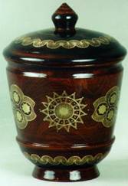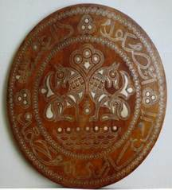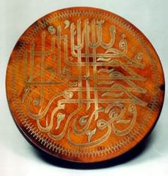

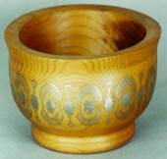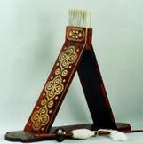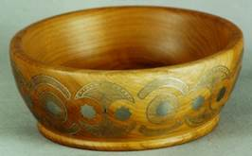

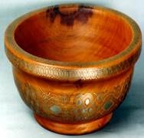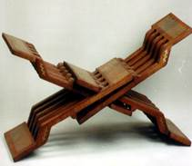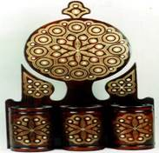

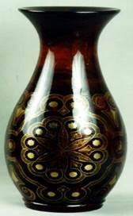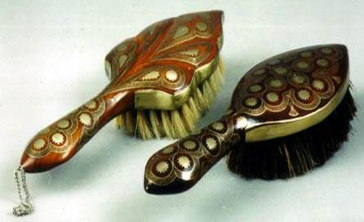

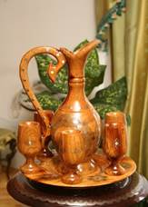
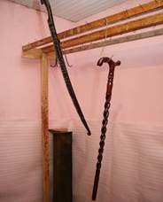
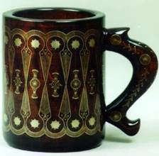
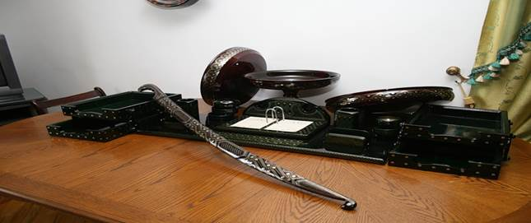
Кубачи - одно из интереснейших селений в Дагестане, известное ныне не только в России, но и во всем мире работами своих мастеров-ювелиров. Кубачи прославились художественной отделкой оружия и изготовлением ювелирных изделий.
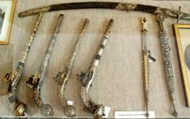
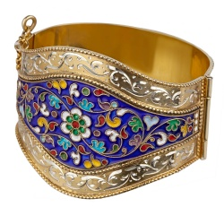

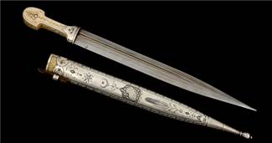
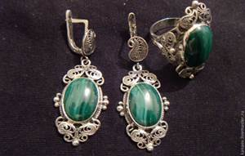

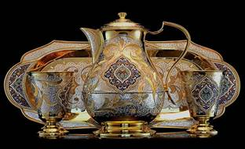
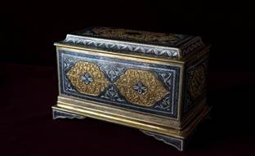
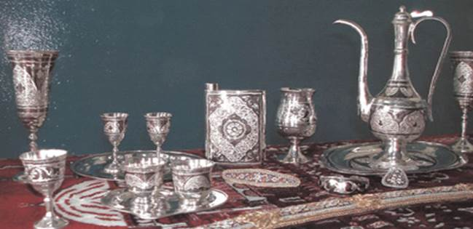
Табасаран славен ковроткачеством.
Ковроделием в Табасаране, как традиционным промыслом, занимались столетиями. Из овечьей шерсти вручную изготавливалась пряжа, примитивным способом она прокрашивалась.
При этом применялись только красители, сделанные из корней, коры деревьев, листьев кустарников, трав и овощных культур. Единственно, приобреталась индиго, то есть, синяя краска. Такими произведениями искусства украшались свои дома, особенно гостиные комнаты, а определенная часть продавалась или менялась на товары.
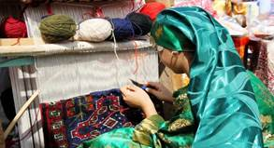
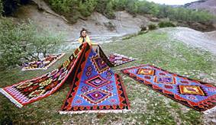

Уровень благосостояния человека на Древнем Востоке определяли по качеству имеющихся в его доме ковров.
В богатом доме всегда должно быть много ковров, причем самого высокого качества. Основу узора табасаранских ковров всегда составлял геометрический орнамент, изображающий символические силуэты животного и растительного мира.

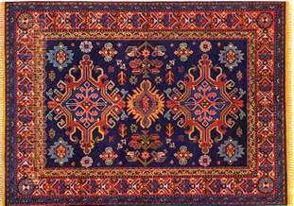
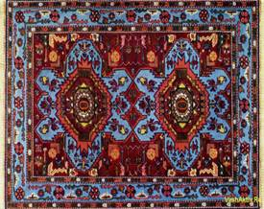

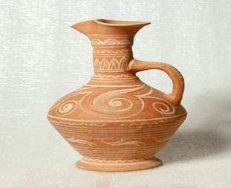
Аул Балхар – гончарным искусством, У балхарских женщин, как и у всех горянок, много забот. Они сеют и убирают хлеб, ухаживают за скотом, носят воду по крутым тропам. Ну и конечно, готовят пищу и растят детей.
Так сложилось веками, что различными ремеслами здесь тоже занимаются женщины: ткут узорные ткани, вяжут красивые носки с орнаментом, делают глиняную посуду. Кувшины для воды и молока, сосуды для хранения зерна и масла, подойники, блюда, миски, кружки и многое другое, без чего не обойтись сельскому жителю. И еще игрушки для детей. Роспись сосудов напоминает ажурное кружево. Она строится чаще всего по горизонтали и складывается из простых орнаментов: завитков, кругов, волнистых и прямых лини, штрихов, точек. Обведенные двумя-тремя линиями плоскости остаются незаписанными либо заполняются тонкими параллельными штрихами. Низ тулова обычно украшают концентрическими кругами.
Кроме посуды в Балхаре издавна лепили игрушки: фигурки людей, животных, птиц. Любовь к декоративной пластике балхарки сохранили до наших дней.
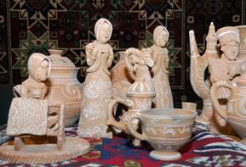
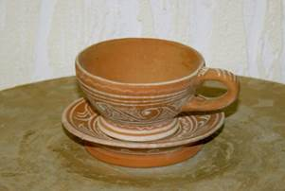

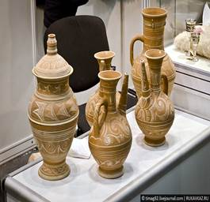
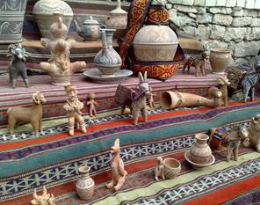

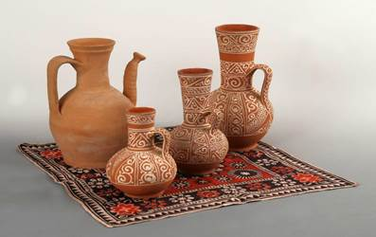
Вот и познакомились мы со знаменитыми ремеслами нашей республики. Я вам теперь предлагаю поиграть в игру «Собери сам изделия»(детям на каждый стол предоставляются разрезные картинки с изображением ковра, кувшина, подноса, украшения, дети должны составить из частей изделие)

